Министерство науки и высшего образования Российской Федерации

Федеральное государственное бюджетное образовательное учреждение высшего образования

«УЛЬЯНОВСКИЙ ГОСУДАРСТВЕННЫЙ ТЕХНИЧЕСКИЙ УНИВЕРСИТЕТ»

Факультет информационных систем и технологий

Дисциплина «Право интеллектуальной собственности»

Лабораторная работа №1

Выполнил:

студент гр. ПИбд -31

Кувшинов Т.А.

Проверила:  
Ларионова О.Б.

|  |  |
| --- | --- |
| вариант | Предмет поиска |
| №15 | 1. Химические реактивы |

1. Зайти на сайт ФГУ ФИПС (www1.fips.ru)

Изображение выглядит как текст, снимок экрана, Веб-сайт, Реклама в Интернете

Контент, сгенерированный ИИ, может содержать ошибки.

*Рисунок 1 Сайт ФГУ ФИПС*

Перейдём на страницу «Информационно поисковая система»

Изображение выглядит как текст, снимок экрана, Шрифт, число

Контент, сгенерированный ИИ, может содержать ошибки.

*Рисунок 2 Выбор БД*

Согласно заданию, выберем «Международная патентная классификация»

Изображение выглядит как текст, снимок экрана, Шрифт, число

Контент, сгенерированный ИИ, может содержать ошибки.

*Рисунок 3 Международная патентная классификация*

В окне поиска попробуем найти заданную тему

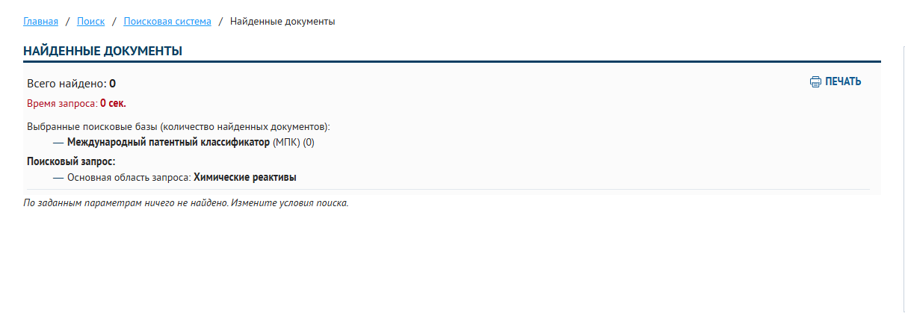

*Рисунок 4 Отсутствие результатов*

Данный запрос не выдал результатов. Перейдем на другую поисковую базу: «Патентные документы РФ (рус)»

Изображение выглядит как текст, снимок экрана, Шрифт

Контент, сгенерированный ИИ, может содержать ошибки.

*Рисунок 5 Патентные документы РФ*

Фрагмент полученного ответа от системы:

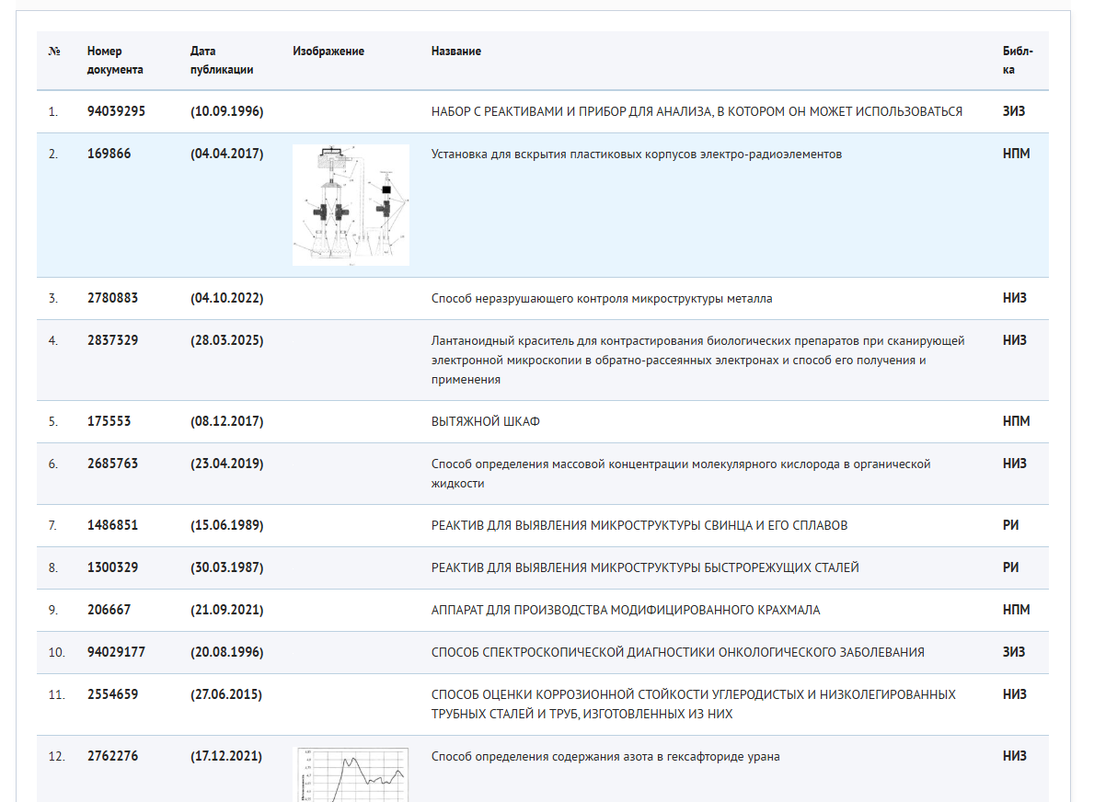

*Рисунок 6 Патенты*

Патент в списке под номером 4:

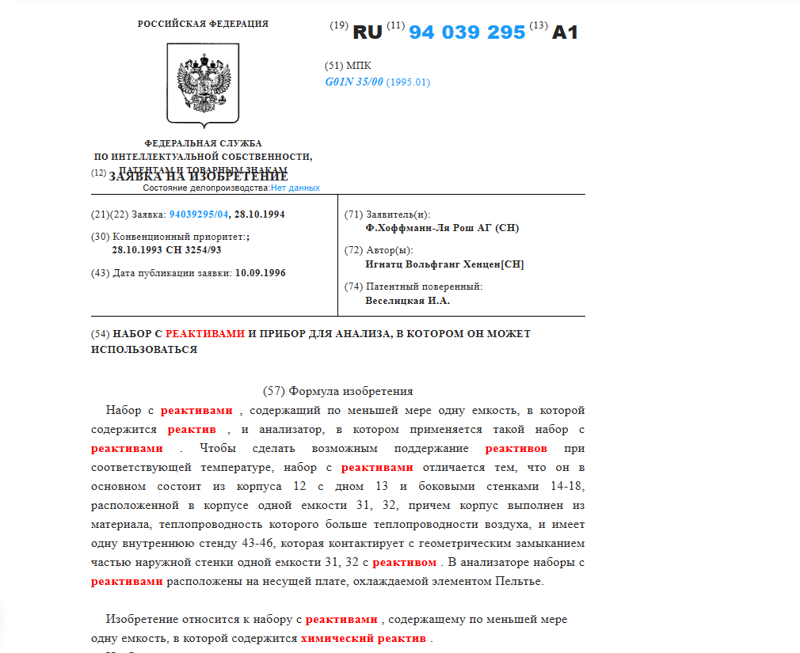

*Рисунок 7 Патент 1*

Он имеет: Подклассы: G01N Группа и подгруппа: 35/00. Выполним поиск по подклассу:

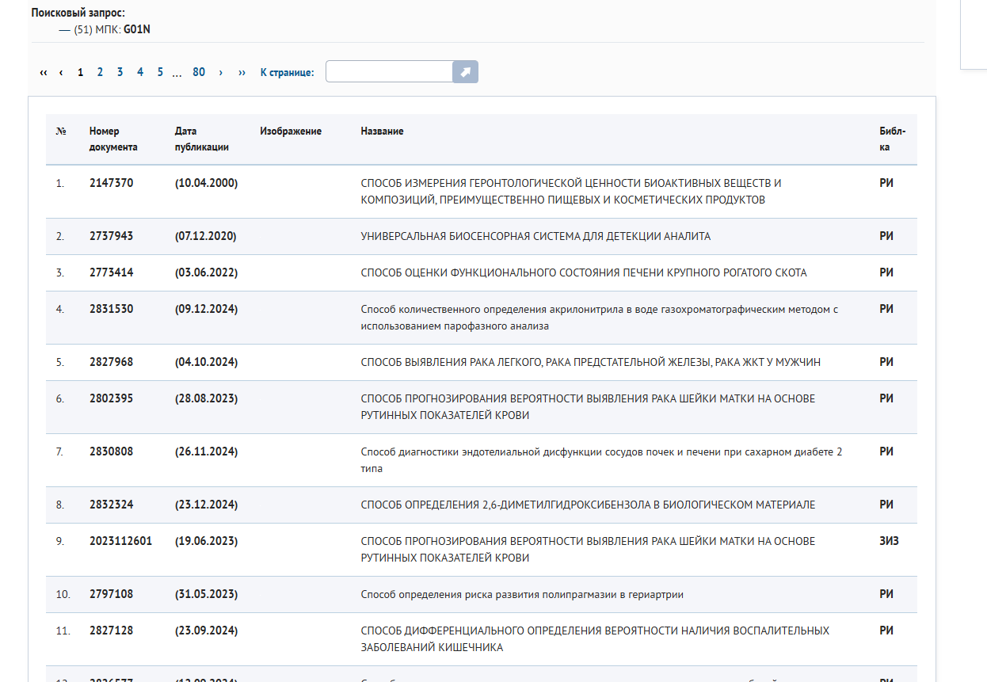

*Рисунок 8 Поиск по МПК*

А также в рамках группы:

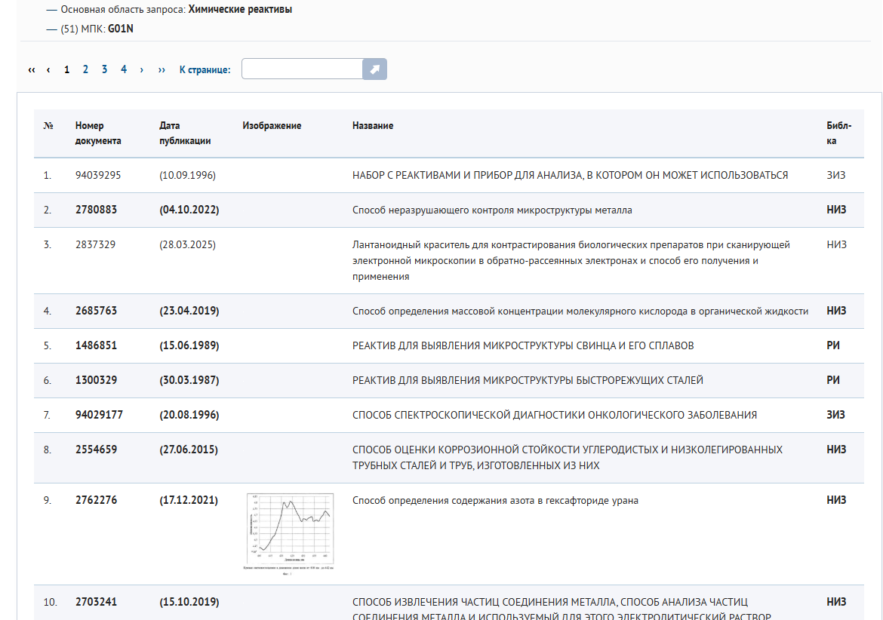

*Рисунок 9 МПК + область*

Выделим еще 2 патентных документа, наиболее близких к объекту исследования. Это патент «РЕАКТИВ ДЛЯ ВЫЯВЛЕНИЯ МИКРОСТРУКТУРЫ СВИНЦА И ЕГО СПЛАВОВ»:

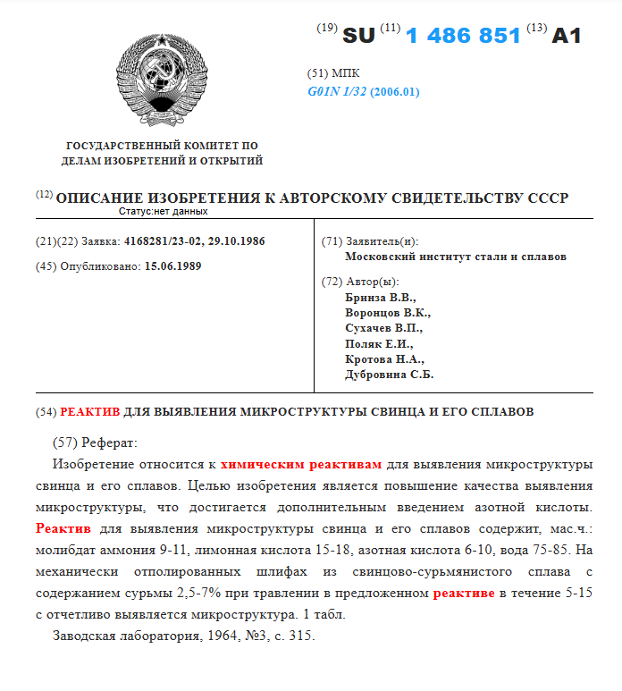

*Рисунок 10 Патент 2*

А также «ИНДИКАТОРНАЯ БУМАГА ЭКСПРЕСС-АНАЛИЗА СОДЕРЖАНИЯ НИТРАТОВ»:

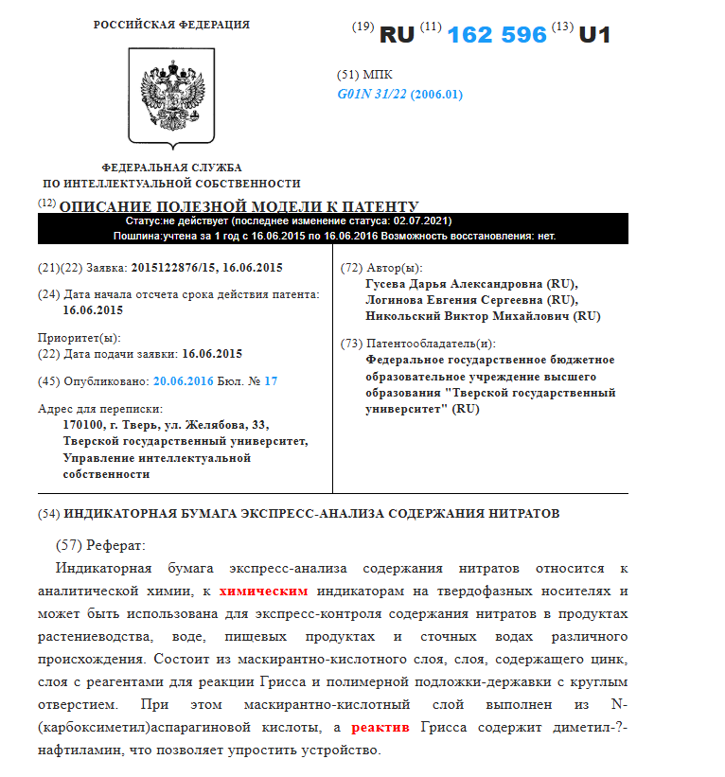

*Рисунок 11 Патент 3*

Задание 2.

Откроем сайт Европейского патентного ведомства ru.espacenet.com

Изображение выглядит как текст, снимок экрана, программное обеспечение, веб-страница

Контент, сгенерированный ИИ, может содержать ошибки.

*Рисунок 12 Европейское патентное ведомство*

Русский язык в данной системе отсутствует.

Выполним поиск при помощи поисковой строки сверху страницы:

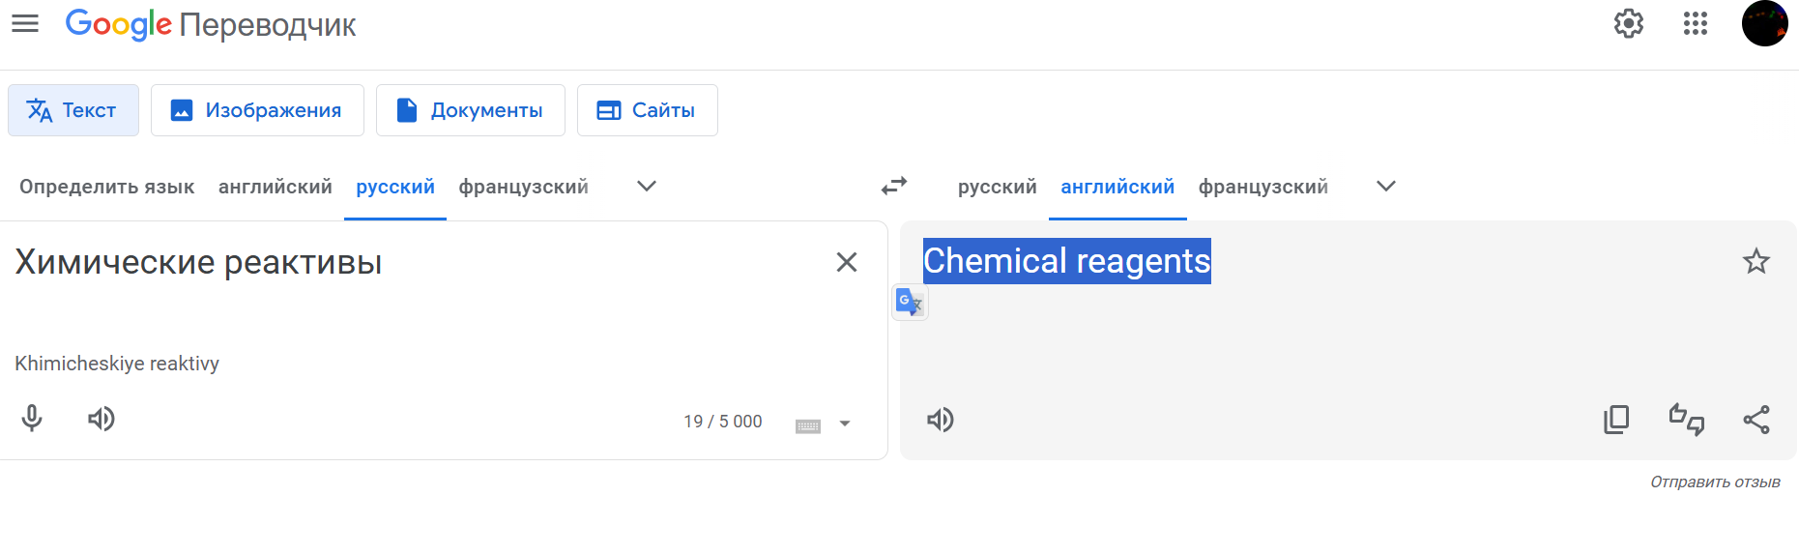

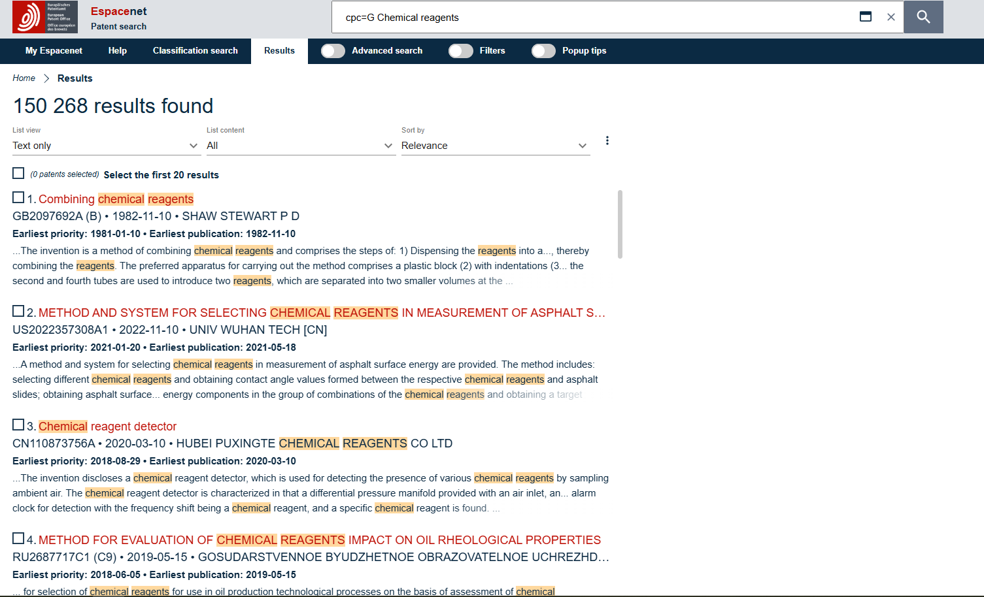

*Рисунок 13 Поиск по ведомству*

Сам патент:

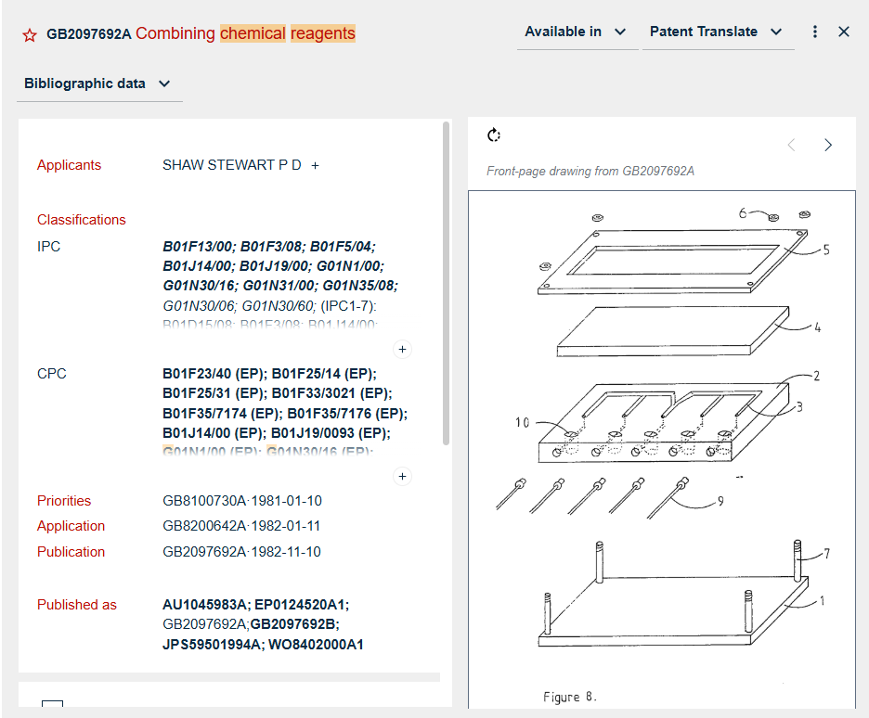

*Рисунок 14 Патент*

Задание 3.

Воспользуемся сайтом патентного ведомства США [www.uspto.gov](http://www.uspto.gov).

Изображение выглядит как текст, Воздушный шар, шар, снимок экрана

Контент, сгенерированный ИИ, может содержать ошибки.

*Рисунок 15 Патентное ведомство США*

Согласно инструкции перейдем на страницу поиска патентов:

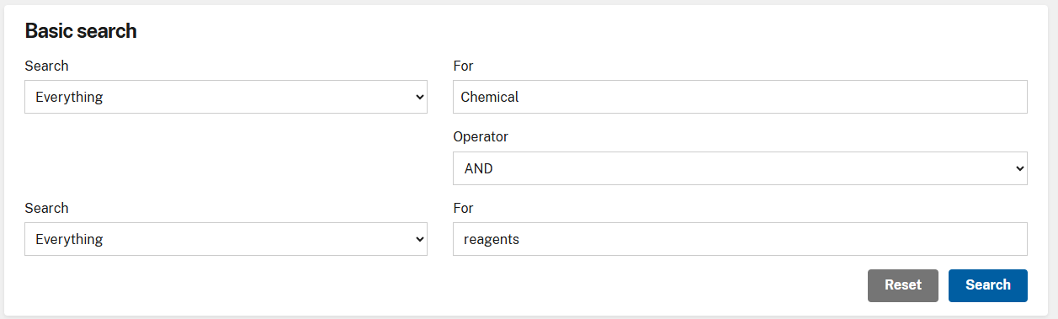

*Рисунок 16 Поиск патентов*

Получим следующий результат:

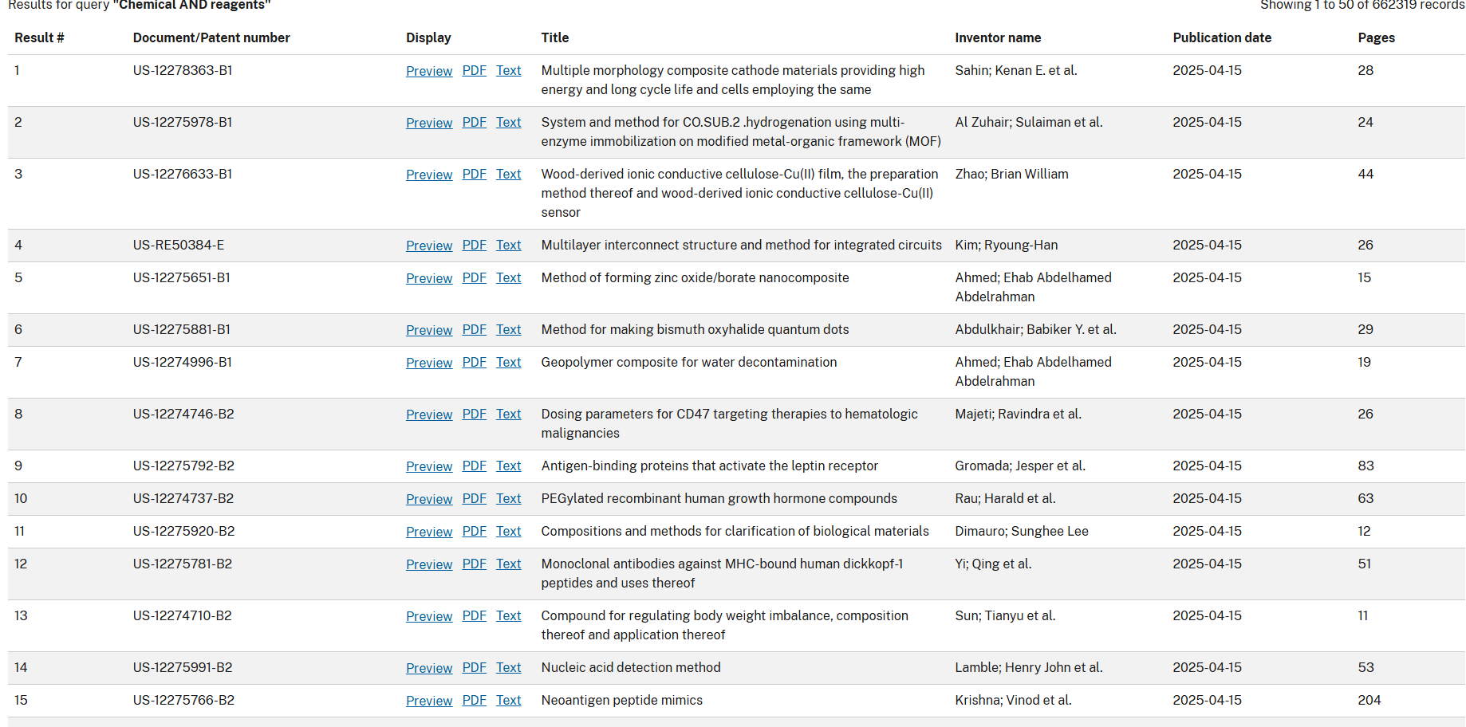

*Рисунок 17 Результат поиска*

Описание патента:

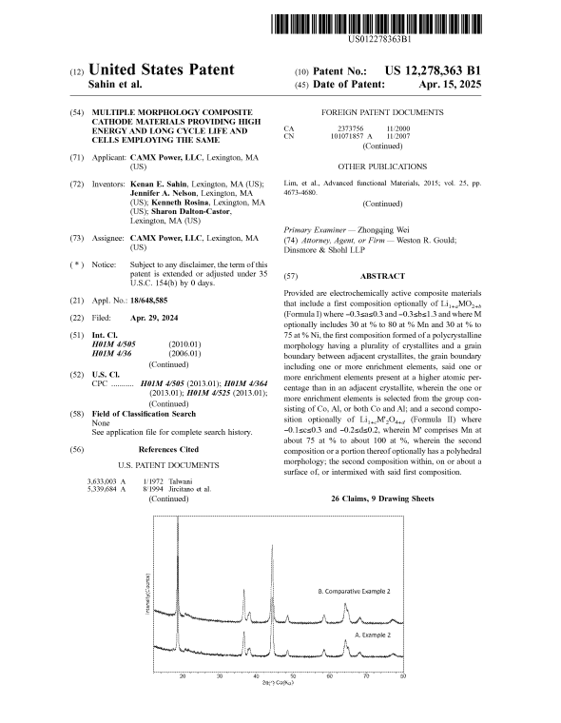

*Рисунок 18 Патент*

Задание 4.

Воспользуемся сайтом Всемирной организации интеллектуальной собственности patentscope.wipo.int

Изображение выглядит как текст, электроника, снимок экрана, программное обеспечение

Контент, сгенерированный ИИ, может содержать ошибки.

*Рисунок 19 Всемирной организации интеллектуальной собственности*

Полученный список патентов:

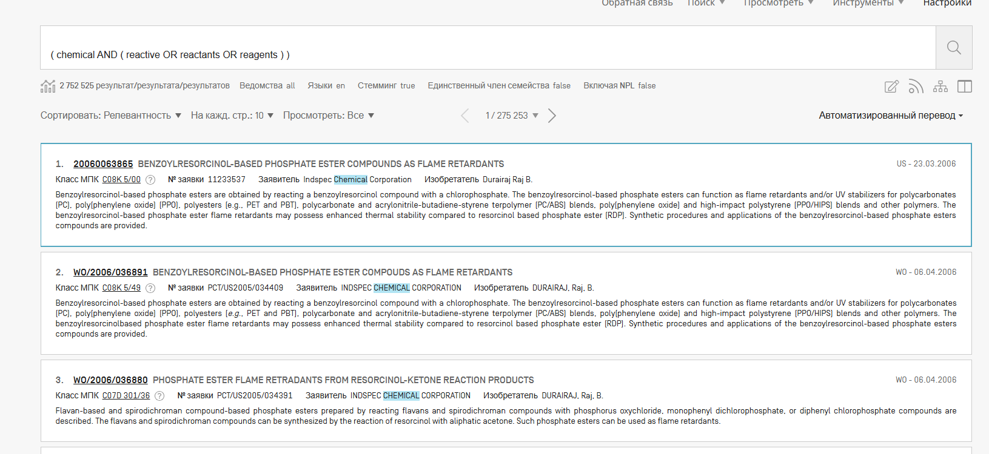

*Рисунок 20 Результат поиска*

Результат работы анализа:

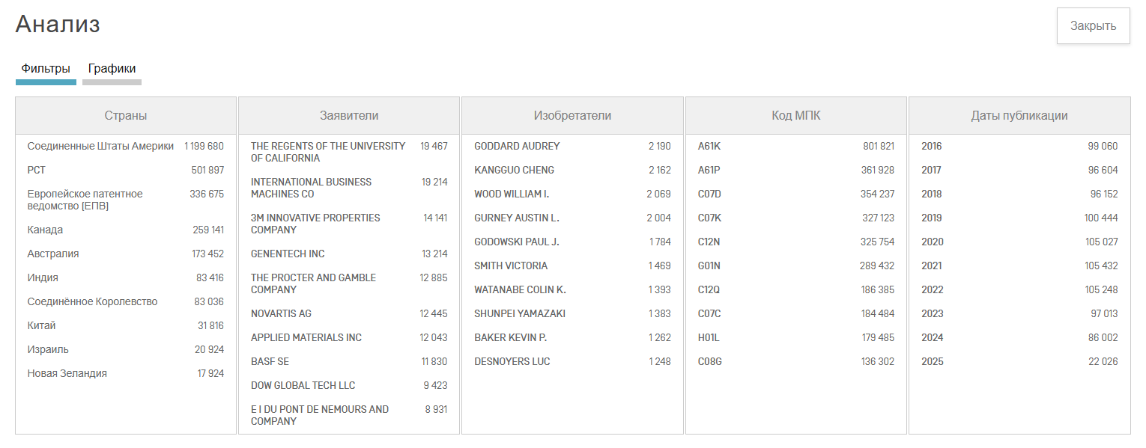

*Рисунок 21 Анализ запроса*

По графикам:

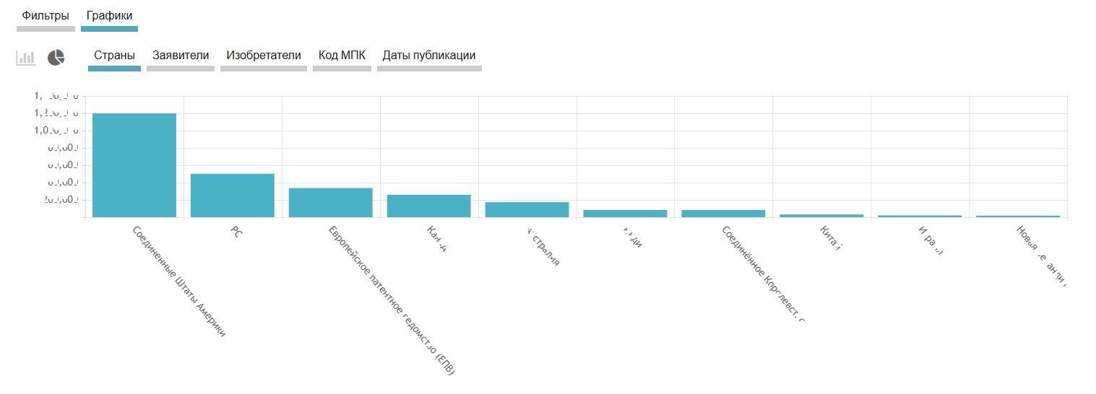

*Рисунок 22 График по странам*

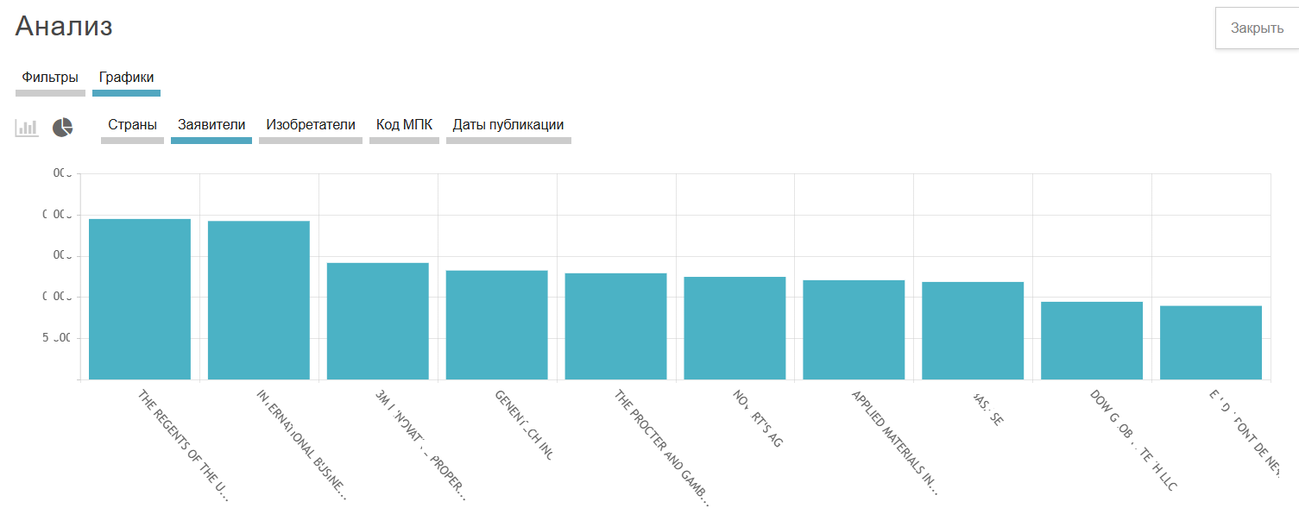

*Рисунок 23 График по заявителям*

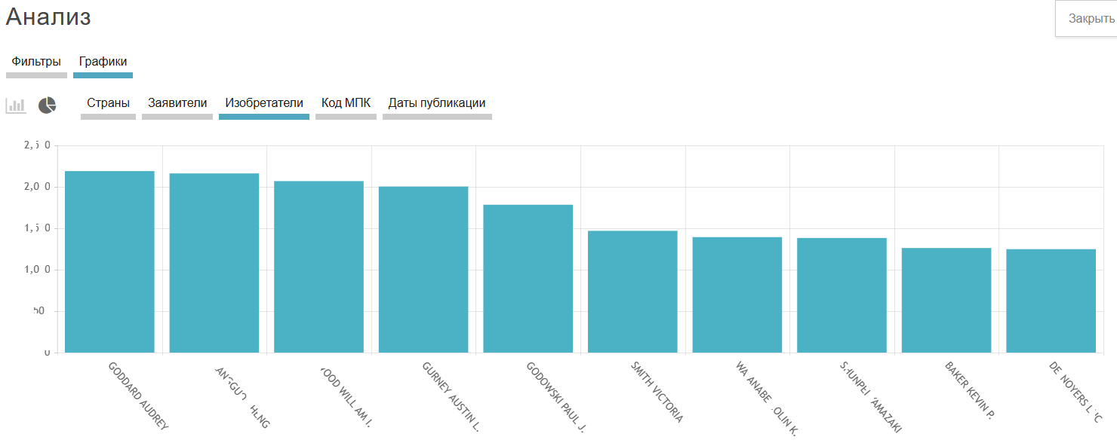

*Рисунок 24 График по изобретателям*

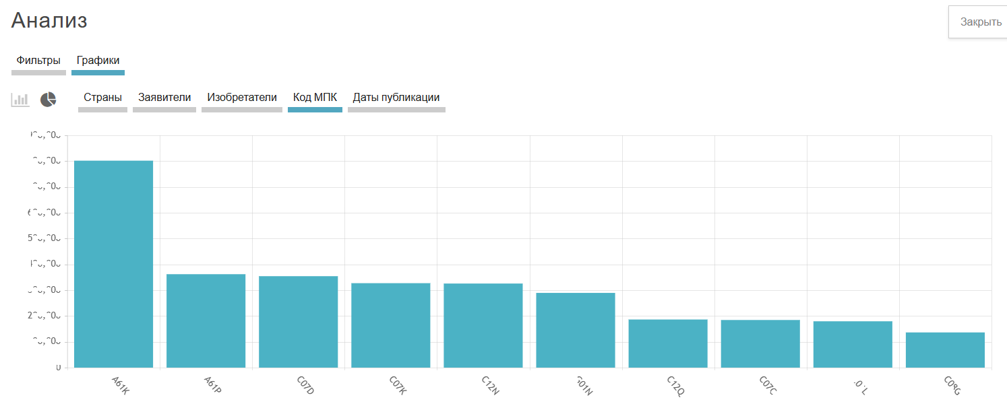

*Рисунок 25 График по МПК*

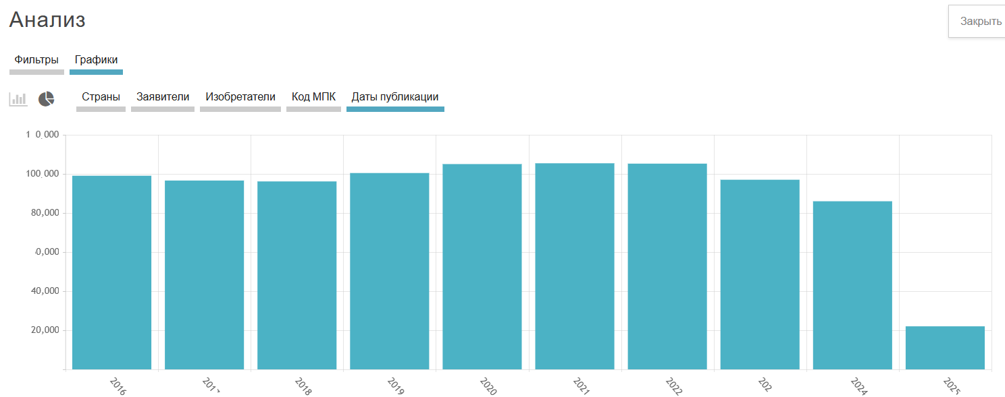

*Рисунок 26 График по датам*

Выводы по работе:

Были изучены платформы по поиску и изучению патентов.